
Certification
Développeur en Intelligence Artificielle

E2 : Veille IA
Septembre 2025

Projet ‘Service de traduction IA pour le darija’

Farid Igouti

Cas pratique : conception et mise en place d'un service de traduction IA pour le darija

Sommaire
1. Introduction : contexte et objectifs du projet
- 1.1. La problématique des langues peu dotées
- 1.2. L'approche MLOps comme cadre de travail
- 1.3. Structure du rapport
2. Chapitre 1 : veille technique et recommandations (Compétence C6)
- 2.1. Thématique et organisation de la veille
- 2.2. Analyse des technologies clés
- 2.3. Recommandations issues de la veille
3. Chapitre 2 : benchmark et sélection des solutions techniques (Compétence C7)
- 3.1. Reformulation du besoin et critères de sélection
- 3.2. Benchmark comparatif des approches de traduction
- 3.3. Analyse et sélection des services complémentaires
4. Chapitre 3 : mise en place et paramétrage du service IA (Compétence C8)
- 4.1. Architecture d'ensemble du service
- 4.2. Paramétrage du modèle d'IA (fine-tuning NLLB-LoRA)
- 4.3. Paramétrage de l'API d'exposition (sécurité et validation)
- 4.4. Paramétrage de la chaîne de monitoring (Prometheus & Grafana)
- 4.5. Documentation et accès au service
5. Conclusion
6. Annexes
- Annexe A : extrait du workflow MLOps (GitHub Actions)
- Annexe B : extrait de la configuration Docker Compose

1. Introduction : contexte et objectifs du projet

1.1. La problématique des langues peu dotées et la confusion dialectale
Ce projet vise à créer un service de traduction spécialisé pour le darija, le dialecte marocain. Bien que les modèles généralistes actuels (comme Google Translate ou DeepL) puissent fournir des traductions de l'arabe, ils peinent à distinguer les subtilités entre les différents dialectes (marocain, égyptien, etc.) et l'Arabe Standard Moderne (ASM).
Cette confusion conduit à des traductions qui, bien que parfois compréhensibles, manquent de naturel et peuvent être sémantiquement incorrectes pour un locuteur natif du darija. Par exemple, un terme spécifique au Maroc peut être traduit par son équivalent en ASM ou dans un autre dialecte, altérant ainsi le sens et le contexte culturel de la phrase. Le darija est une langue "peu dotée" (low-resource) en données d'entraînement propres, ce qui accentue ce problème.
L'objectif de ce projet est donc de développer un service qui répond aux critères suivants :
- Spécificité Dialectale : fournir des traductions de haute qualité qui respectent le lexique et la syntaxe propres au darija.
- Contrôle : maintenir une maîtrise totale sur le modèle et les données pour l'améliorer continuellement.
- Viabilité : assurer une gestion des coûts compatible avec un budget limité.
- Évolutivité : permettre des mises à jour incrémentales du modèle avec de nouvelles données.

1.2. L'approche MLOps comme cadre de travail
Pour répondre à ces objectifs, une méthodologie MLOps (Machine Learning Operations) a été adoptée. Cette approche vise à appliquer les principes DevOps (automatisation, CI/CD) au cycle de vie des modèles d'IA. Elle permet de construire des systèmes reproductibles, fiables et maintenables. Dans ce projet, l'approche MLOps a structuré le processus depuis la collecte des données jusqu'au déploiement et à la surveillance du service.

1.3. Structure du rapport
Ce rapport détaille la démarche suivie pour la conception et la mise en place de ce service, en trois phases clés alignées sur le référentiel de compétences :
- Une veille technique pour identifier les technologies pertinentes (C6).
- Un benchmark pour comparer les approches et sélectionner la plus adaptée (C7).
- L'implémentation et le paramétrage de la solution retenue (C8).

2. Chapitre 1 : veille technique et recommandations (Compétence C6)
Avant toute implémentation, une phase de veille structurée a été menée pour s'assurer que les choix techniques soient alignés avec l'état de l'art.

2.1. Thématique et organisation de la veille
La veille a porté sur la thématique suivante : "Méthodes et outils pour le cycle de vie d'un modèle de traduction IA."
Pour garantir la fiabilité des informations, des sources variées ont été consultées :
- Sources techniques : la documentation officielle (Hugging Face Transformers, MLflow), les blogs techniques d'entreprises (OpenAI, Google AI), et des plateformes comme Papers with Code pour suivre les modèles de pointe (SOTA).
- Sources d'actualités : des portails d'information spécialisés sur l'IA.
- Outils d'agrégation : des outils de curation de contenu (gestionnaires de favoris, alertes par mots-clés comme "MLOps", "LoRA", "NLLB") ont permis de centraliser les informations.

2.2. Analyse des technologies clés
Cette veille a permis de dégager plusieurs standards et pratiques actuelles pour chaque étape du projet :
1. Le choix du modèle de base : NLLB-200-distilled-600M
La sélection du modèle de fondation est l'une des décisions les plus critiques. Mon analyse s'est concentrée sur la famille de modèles NLLB (No Language Left Behind) de Meta AI, et plus spécifiquement sur la version facebook/nllb-200-distilled-600M pour les raisons suivantes :
- Spécialisation pour les langues peu dotées : NLLB a été explicitement entraîné pour supporter 200 langues, avec un accent particulier sur celles qui sont sous-représentées numériquement. Il possède un token dédié pour le darija (ary_Arab), ce qui en fait un point de départ techniquement bien plus pertinent que des modèles généralistes qui ne distinguent pas ce dialecte.
- Le choix de la taille (600M) comme compromis stratégique :
  - Un modèle plus grand (ex: 1.3B ou 3.3B) aurait offert une base de connaissances plus vaste, mais son coût de fine-tuning et d'inférence (en VRAM GPU et temps de calcul) était incompatible avec les contraintes du projet. L'objectif était de créer un service viable.
  - À l'inverse, un modèle plus petit risquait de manquer de la richesse linguistique nécessaire pour une tâche de traduction complexe sur une langue peu dotée.
- L'importance de la version "distillée" : Le terme "distilled" indique que ce modèle est une version optimisée, entraînée pour reproduire les performances d'un modèle "professeur" beaucoup plus grand. Ce processus de distillation permet de conserver une grande partie des capacités du modèle original tout en étant plus léger et plus rapide à l'inférence. Ce critère était essentiel pour garantir des temps de réponse acceptables pour l'API en production.
En conclusion, le modèle nllb-200-distilled-600M a été identifié comme le point d'équilibre optimal entre performance de base, coût de spécialisation et efficacité en production pour ce projet.
2. Fine-tuning efficace : LoRA
La technique LoRA (Low-Rank Adaptation) a été identifiée comme une méthode efficiente pour adapter de grands modèles. Elle consiste à geler les poids du modèle de base et à n'entraîner que de petites matrices "d'adaptation", réduisant ainsi significativement les besoins en calcul (comme implémenté dans llm/finetune_nllb_lora.py).
3. Suivi d'expérimentation et versionning
L'utilisation d'un outil comme MLflow a été retenue pour tracer les expériences (hyperparamètres, scores), versionner les modèles et assurer la reproductibilité des entraînements (intégré dans ml_pipeline.yml). Le déploiement des modèles validés sur Hugging Face Hub s'inscrit également dans cette logique de versionning et de partage standardisée.
4. Déploiement en production
L'encapsulation du modèle dans une API REST conteneurisée (Docker) est une pratique standard. Le framework Python FastAPI a été sélectionné pour sa performance et sa génération automatique de documentation OpenAPI.
5. Monitoring des modèles de langage
Le suivi du "data drift" (dérive des données) est un enjeu majeur. La stack Prometheus + Grafana est apparue comme un standard open-source flexible et adapté pour cette tâche.

2.3. Recommandations issues de la veille
Cette veille a conduit à la recommandation d'adopter la stack technologique mentionnée ci-dessus. Le projet s'est donc appuyé sur ces outils pour construire le service, en suivant les pratiques identifiées.

3. Chapitre 2 : benchmark et sélection des solutions techniques (Compétence C7)
Une fois la veille effectuée, plusieurs approches stratégiques ont été évaluées pour répondre au besoin de traduction en darija.

3.1. Reformulation du besoin et critères de sélection
Le besoin a été défini avec des critères de sélection précis :
- Performance : la qualité de la traduction doit être adaptée au darija. L'indicateur clé de performance (KPI) est un score BLEU supérieur à celui des solutions généralistes.
- Contrôle : un contrôle total sur le modèle et les données est requis pour la confidentialité et l'évolutivité.
- Coût : la solution doit privilégier des composants open-source pour maîtriser les coûts.
- Évolutivité : le système doit intégrer un pipeline MLOps permettant un ré-entraînement.

3.2. Benchmark comparatif des approches de traduction
Le benchmark a évalué trois approches stratégiques pour répondre au besoin. L'absence d'API commerciale majeure offrant un support dédié au darija a orienté l'analyse vers des solutions à construire.
Critère | Option 1 : API externe (généraliste) | Option 2 : Entraînement "from scratch" | Option 3 : Fine-tuning (NLLB + LoRA)
Coût | Élevé (coût par appel API) | Très élevé (calcul, données) | Modéré (calcul pour fine-tuning)
Performance | Inconsistante (confusion dialectale) | Potentiellement excellente | Spécifique et améliorable
Contrôle | Aucun (boîte noire) | Total | Total
Confidentialité | Risque (données envoyées à un tiers) | Maximale (auto-hébergé) | Maximale (auto-hébergé)
Évolutivité | Aucune (pas de ré-entraînement possible) | Complexe et coûteux | Optimale (pipeline MLOps)
Complexité | Faible (intégration simple) | Très élevée | Élevée mais maîtrisable

Analyse et décision :
- Option 1 (API externe généraliste) : Cette option a été écartée. Bien que performants sur l'Arabe Standard Moderne, les services comme Google Translate ou DeepL génèrent des traductions pour le darija qui sont souvent inconsistantes. Le principal problème est la confusion dialectale : le modèle mélange des termes de différents dialectes arabes, produisant des phrases qui manquent de naturel et peuvent être incorrectes dans un contexte marocain. De plus, ce modèle économique basé sur un coût par appel API devient rapidement onéreux et n'offre aucun contrôle sur l'amélioration du service.
- Option 2 (Entraînement "from scratch") : Entraîner un modèle de traduction depuis zéro a été écarté en raison de son coût prohibitif. Cette approche nécessite des volumes de données massifs (plusieurs milliards de paires de phrases) et une puissance de calcul considérable, ce qui était incompatible avec les ressources du projet.
- Option 3 (Fine-tuning de NLLB avec LoRA) : Cette approche a été retenue car elle offre le meilleur compromis stratégique.
  - Performance spécifique et améliorable : Plutôt que de viser une performance "très bonne" dès le départ, cette option garantit une performance spécifique au darija et, surtout, continuellement améliorable. La force du projet réside dans sa capacité à intégrer de nouvelles données via le pipeline MLOps pour affiner le modèle au fil du temps.
  - Évolutivité et contrôle : C'est le seul scénario qui répond pleinement au critère d'évolutivité. Le pipeline MLOps mis en place permet de ré-entraîner, valider et déployer de nouvelles versions du modèle de manière automatisée, ce qui est la véritable valeur ajoutée du projet.
La décision a donc été de procéder au fine-tuning du modèle NLLB, non pas pour créer un modèle parfait instantanément, mais pour construire un système évolutif qui s'améliorera avec l'ajout de nouvelles données, répondant ainsi à une lacune du marché de manière durable.

3.3. Analyse et sélection des services complémentaires
- Service de génération de données synthétiques : pour enrichir le corpus, l'API d'OpenAI a été retenue (data/darija_scrapping/data_synthetique/generer_questions.py) pour sa qualité de génération et sa capacité à suivre des instructions complexes. L'accès via une API REST facilitait son intégration.
- Service d'hébergement de modèles : Hugging Face Hub a été sélectionné (ml_pipeline.yml) car il s'agit d'une plateforme de référence pour les modèles Transformers.
- Service de registre d'images conteneur : Azure Container Registry (ACR) a été choisi pour stocker et versionner les images Docker de l'API et de ses outils de monitoring, comme configuré dans le pipeline ci-cd-ia-api.yml.

4. Chapitre 3 : mise en place et paramétrage du service IA (Compétence C8)
Suite aux décisions du benchmark, le service d'IA a été développé et paramétré. Le "service" englobe le modèle, l'API qui l'expose et les outils qui le surveillent.

4.1. Architecture d'ensemble du service
Le service est composé de trois briques logicielles, orchestrées par Docker Compose (api/ia_api/docker-compose.yml) pour assurer la portabilité et la simplicité du déploiement local.
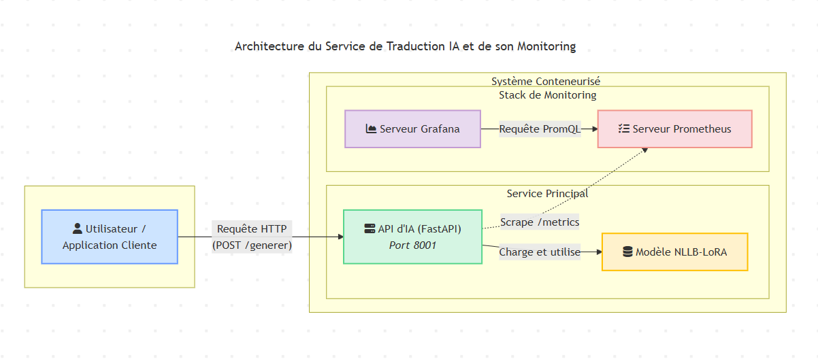
Schéma 1 : architecture fonctionnelle du service de traduction et de sa stack de monitoring.

4.2. Paramétrage du modèle d'IA (fine-tuning NLLB-LoRA)
La spécialisation du modèle a été paramétrée via le script llm/finetune_nllb_lora.py.
- Modèle de base : facebook/nllb-200-distilled-600M.
- Configuration LoRA : les hyperparamètres de LoRA ont été définis comme suit :
  - r=8 : rang des matrices d'adaptation.
  - lora_alpha=32 : facteur de mise à l'échelle des poids.
  - target_modules=["q_proj", "v_proj"] : cible des matrices d'attention.
- Suivi de l'entraînement : l'intégration avec MLflow est spécifiée dans les Seq2SeqTrainingArguments pour le suivi des métriques.

# Extrait de llm/finetune_nllb_lora.py

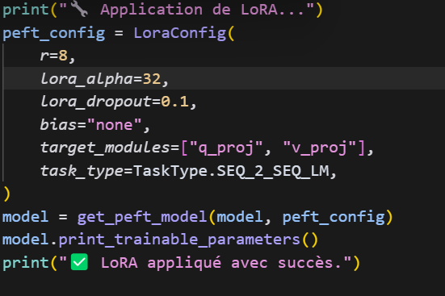

4.3. Paramétrage de l'API d'exposition (sécurité et validation)
L'API (api/ia_api/) a été paramétrée pour la robustesse et la sécurité.
- Validation des données : le fichier api/ia_api/schemas.py, via Pydantic, définit des règles sur les données d'entrée (longueur, script de caractères).
- Sécurité : le fichier api/ia_api/middlewares.py implémente des protections recommandées par l'OWASP :
  - add_security_headers : ajoute les en-têtes Content-Security-Policy, X-Frame-Options et Strict-Transport-Security.
  - limit_body_size : rejette les requêtes de plus de 10 Ko.
- Authentification : l'accès est protégé par un token JWT, géré dans api/ia_api/routers/auth.py.

4.4. Paramétrage de la chaîne de monitoring (Prometheus & Grafana)
Le monitoring a été configuré de manière déclarative pour être reproductible.
- Collecte (Prometheus) : le fichier prometheus.yml définit la cible (app:8001), le chemin (/metrics), et l'authentification basic_auth.
- Visualisation (Grafana) : le dossier grafana/provisioning/ configure automatiquement Grafana au démarrage :
  - datasources/prometheus.yaml : crée la connexion vers Prometheus.
  - dashboards/nllb_darija_dashboard.json : importe un tableau de bord qui affiche le taux de requêtes, la latence, et un histogramme de la longueur des textes (data_drift_text_length), un indicateur clé pour surveiller la dérive des données.

4.5. Documentation et accès au service
- Documentation technique (OpenAPI) : grâce à FastAPI, une documentation interactive et conforme au standard OpenAPI est générée automatiquement sur l'endpoint /docs.
- Documentation contextuelle : le fichier api/ia_api/docs/monitoring.md explique les objectifs et l'interprétation des métriques de monitoring à destination des équipes techniques.

5. Conclusion
En suivant une démarche structurée de veille, de benchmark et de configuration, un service d'intelligence artificielle a été mis en place. Le choix du fine-tuning de NLLB avec LoRA a permis de répondre aux contraintes de performance, de coût et de contrôle du projet.
Le service final inclut un modèle fonctionnel, une API sécurisée et documentée, ainsi qu'une chaîne de monitoring opérationnelle. Le projet met en œuvre un cycle de vie MLOps complet, de l'entraînement à la surveillance, et répond ainsi aux exigences des compétences C6, C7 et C8 du référentiel.

6. Annexes

Annexe A : extrait du workflow MLOps (GitHub Actions)

Extrait du fichier .github/workflows/ml_pipeline.yml montrant l'automatisation de l'entraînement.

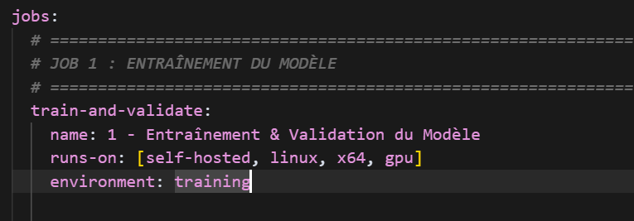

Annexe B : extrait de la configuration Docker Compose
Extrait du fichier api/ia_api/docker-compose.yml montrant l'orchestration des services.

